37. Внешний фотоэффект. Основные законы фотоэффекта. Уравнение Эйнштейна

Гипотеза Планка, блестяще решившая задачу теплового излучения абсолютно черного тела, получила подтверждение и дальнейшее развитие при объяснении *фотоэффекта* — явления, открытие и исследование которого сыграло важную роль в становлении квантовой теории.

*Фотоэффектом* называется испускание электронов веществом под действием света.

Фотоэффект бывает трех видов:

1. *Внешним фотоэлектрическим эффектом* называется испускание электронов веществом под действием электромагнитного излучения.
2. *Внутренний фотоэффект -* это вызванные электромагнитным излучением переходы электронов внутри полупроводника или диэлектрика из связанных состояний в свободные без вылета наружу.
3. *Вентильный фотоэффект* - возникновение э. д. с. (фото - э. д. с.) при освещении контакта двух разных полупроводников или полупроводника и металла (при отсутствии внешнего электрического поля).
4. 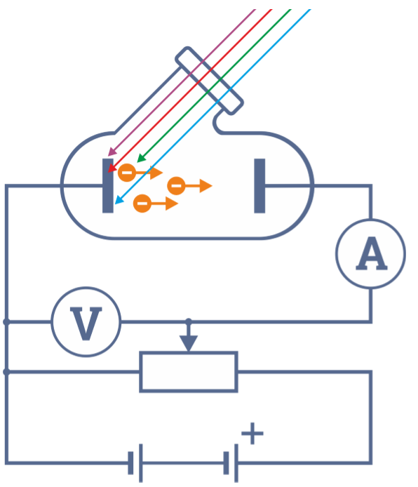В вакуумном стеклянном сосуде находятся два металлических электрода, например, анод − медный, катод − цинковый, которые включены в электрическую цепь, состоящую из гальванометра и источника тока. При отсутствии освещения фототок равен нулю. Если на катод направить световой поток определенной частоты, то гальванометр покажет наличие тока в цепи, т. к. из катода вырываются электроны, которые, достигнув анода, замыкают цепь.
5. Свет представляет собой поток фотонов. Энергия одного фотона равна 
6. Падая на металл, фотон отдает свою энергию электрону (сам при этом исчезает). Благодаря этой энергии фотоэлектрон выходит с поверхности металла и достигает анода, замыкая цепь.

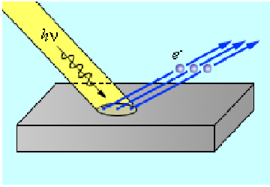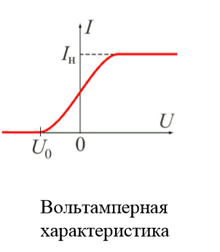

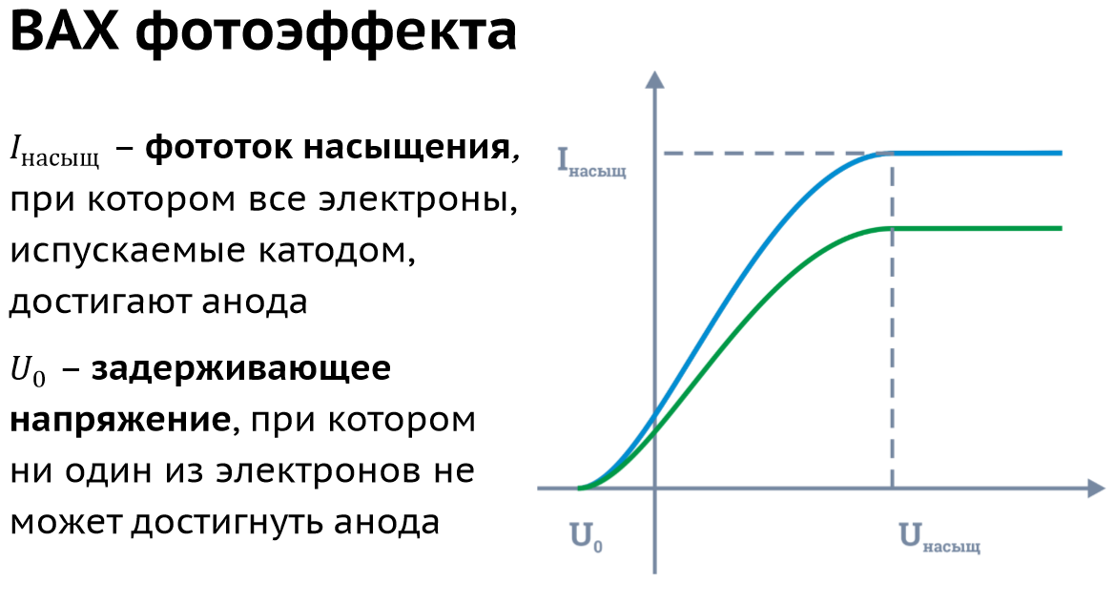

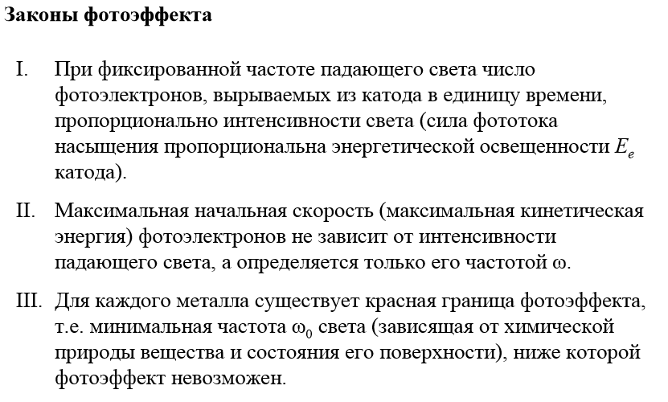

**Уравнение Эйнштейна**

Классическая физика не смогла объяснить явление фотоэффекта. Это удалось квантовой физике. Эйнштейн предположил, что фотоны не только испускаются порциями (квантами), но распространяются и поглощаются в виде квантов с энергией $ε=hν$. Им была предложена формула, которая выражает закон сохранения энергии для фотоэффекта

